Laboratorio di Educazione Emozionale
Guida per il corpo docente



Attività per la scuola primaria

INDICE
- Introduzione 3
- Obiettivi: Approccio del modulo e principi pedagogici 3
- Raccomandazioni per chi insegna: Cos'è e cosa non è questo laboratorio 4
- Giorno 1 – Esplorare le emozioni
  - Attività 1: Tavola rotonda – Cosa dicono le mie emozioni? 5
  - Attività 2: Esercizio "Respira e senti" 7
  - Attività 3: Cerchio del contatto visivo con musica 8
- Giorno 2 – Esprimere e regolare le emozioni
  - Attività 1: Ricordiamo l'esperienza – Le emozioni del giorno 1 10
  - Attività 2: Esercizio "Respira e senti" 11
  - Attività 3: Imitare i sentimenti con il corpo 12
  - Attività 4: Rispecchiarsi – Lo specchio emozionale 14
  - Attività 5: La mano delle emozioni 16
  - Attività 6: Cerchio di chiusura – Cosa porto con me 18
- Attività complementari
  - Attività complementare 1 — Il dado delle emozioni 19
  - Attività complementare 2 — L'emozionometro del giorno 20
- Materiali stampabili e risorse
  - Checklist dei materiali per sessione 21
- Attività completate
  - Attività 1 — Il mio kit di pronto soccorso emozionale 34
  - Attività 2 — Semaforo emozionale 35

INTRODUZIONE
Le emozioni fanno parte della vita quotidiana di chi frequenta la terza e la quarta elementare, influenzandone il comportamento, le relazioni e il processo di apprendimento. Tuttavia, molte persone in questa fascia d'età non dispongono ancora degli strumenti necessari per riconoscere, nominare o esprimere ciò che provano in modo adeguato.

Questo modulo ha l'obiettivo di accompagnare la classe nell'esplorazione delle proprie emozioni attraverso dinamiche esperienziali, attività corporee e momenti di riflessione condivisa. Si propone un approccio pratico e accessibile che permetta di sperimentare, identificare e comunicare i propri sentimenti, oltre ad avviarsi alle tecniche base di autoregolazione emotiva.

Inoltre, si punta a favorire l'empatia e il rispetto reciproco, promuovendo un ambiente in cui ogni partecipante si senta visto, compreso e accettato emotivamente.

Il ruolo di chi insegna è fondamentale: facilitare le dinamiche, mantenere uno spazio sicuro di espressione e guidare le conversazioni partendo dall'ascolto attivo. Lungo tutto il modulo, il personale docente potrà osservare come i minori gestiscono le proprie emozioni, offrendo informazioni preziose per sostenere il gruppo nel suo sviluppo socio-emozionale.

Obiettivi del laboratorio

- Riconoscere e nominare emozioni proprie e altrui.
- Esplorare come si manifestano le emozioni nel corpo.
- Comprendere che tutte le emozioni sono valide e hanno una funzione.
- Esprimere i sentimenti in modo rispettoso.
- Sviluppare strategie iniziali di autoregolazione.
- Promuovere l'empatia, la coesione di gruppo e il benessere in aula.

Le proposte di questo modulo sono pensate come una guida flessibile per lavorare sulle emozioni con naturalezza e sensibilità. È possibile adattare le dinamiche al ritmo e alle
necessità del gruppo: dividere il modulo in più sessioni, ampliare le attività o semplificarle secondo necessità.

Usa questo materiale come punto di partenza e adattalo alla realtà della tua aula.
Conosci la tua classe meglio di chiunque altro e saprai come accompagnarla nel modo più adeguato.

Punti chiave per l'insegnante

- Creare un clima emotivamente sicuro fin dall'inizio.
- Validare tutte le emozioni come esperienze legittime, senza classificarle come "buone" o "cattive".
- Essere un modello di espressione emotiva rispettosa, sia verbale che corporea.
- Utilizzare le dinamiche come punto di partenza per la conversazione, non come fine a se stesse.
- Adattare le proposte alle necessità del gruppo, senza forzare una partecipazione emotiva intensa.
- Osservare senza giudizio: ogni persona ha il proprio ritmo di espressione emotiva.
- Sfruttare le attività per identificare modelli, resistenze o progressi nel gruppo.
- Incoraggiare l'empatia e l'ascolto attivo come strumenti di coesione e sostegno.
- Curare la transizione emotiva al termine di ogni sessione (non lasciare temi aperti o stati emotivi attivati).

Risultati attesi modulo 1

Parole chiave
- Emozioni primarie
- Linguaggio emotivo
- Ascolto attivo
- Espressione corporea
- Cura del gruppo
- Empatia
- Gioco emozionale
- Rispetto reciproco
- Regolazione attraverso il respiro
- Convivenza

Al termine di questo modulo, ci si aspetta che la classe possa riconoscere meglio le proprie emozioni, dare loro un nome e imparare modi rispettosi per esprimerle e gestirle nella vita di tutti i giorni.

Giorno 1. Esplorare le emozioni (durata 45 minuti)
A1

Attività 1: Tavola rotonda – Cosa dicono le mie emozioni?
(15 a 20 minuti circa) Adattala al ritmo e alle necessità del gruppo

Obiettivi
Materiali
Testo "Sentimenti/Emozioni"
Carte delle emozioni (una serie per piccolo gruppo)
Penne o matite
Lavagna o fogli mobili per raccogliere le emozioni
Spazio libero per formare un cerchio e muoversi comodamente
Musica strumentale dolce (opzionale)
      - Creare uno spazio sicuro affinché la classe identifichi, nomini e condivida le proprie emozioni partendo dall'es-perienza personale, favorendo l'ascolto attivo, la validazione e la curiosità reciproca.

Sviluppo dell'attività
      - Apertura e inquadramento: spiegare che oggi si parlerà di come ci sentiamo, perché ci sentiamo così e come possiamo riconoscere ed esprimere queste emozioni con rispetto.

      - Domande guida: scegliere le più adatte al gruppo e alternarle per dinamizzare il dialogo:
        - Auto-osservazione: Come sai cosa provi in questo momento? In quale parte del corpo senti l'emozione (petto, pancia, testa)?
        - Denominazione emotiva: Quale emozione pensi che sia? Si possono provare più emozioni contemporaneamente? Come distingui tristezza e rabbia?
        - Validazione: Tutte le emozioni portano un messaggio... cosa ti sta dicendo la tua? Non esisto-no emozioni "buone" o "cattive"; a volte anche il disagio ci aiuta.
        - Legame sociale: Credi che gli altri si sentano come te a volte? Come sappiamo cosa prova qualcuno se non lo dice? Cosa facciamo quando qualcuno è molto triste o arrabbiato?

      - Modellamento e clima: validare gli interventi, riassumere con le proprie parole e, se utile, condivi-dere un'emozione breve come esempio personale.

      - Registro visivo (opzionale): annotare sulla lavagna le emozioni menzionate, le situazioni associate o le sensazioni corporee (nodo allo stomaco, testa "confusa", ecc.).

      - Chiusura e transizione: ringraziare per l'apertura del gruppo e lasciare 3 idee chiave:
        - Tutte le emozioni sono importanti.
        - Parlarne ci aiuta a capirci e prenderci cura di noi.
        - Ognuno ha il suo ritmo: va bene prendersi del tempo.

Sentire i propri sentimenti/emozioni, essere in grado di nominarli ed esprimerli – e riconoscere e prestare attenzione ai sentimenti degli altri.

I tuoi sentimenti sono importanti. Emozioni è un altro nome per definirli. I sentimenti hanno grande potere.
- Cosa dice il tremolio del tuo stomaco?
- Cos'è quella confusione che hai in testa?
- Perché all'improvviso gli occhi ti si riempiono di lacrime?
- Capisci il linguaggio dei tuoi sentimenti?
- Cosa cercano di dirti i tuoi sentimenti?
- Senti paura, rabbia, gioia, amore o tristezza?

Accogli i tuoi sentimenti. Ti parlano delle tue necessità. Comprendi i tuoi sentimenti? Allora potrai prenderti cura di te meglio. E puoi parlarne. Così anche gli altri ti capiranno meglio e potranno esserti vicini.

Ricorda: anche gli altri hanno sentimenti. Proprio come te. Cerca di comprenderli. Aiutali.

Punti chiave per chi insegna
- Sostenere il clima di sicurezza (non obbligare a parlare; ascoltare con rispetto).
- Osservare i modelli (temi ricorrenti, risate nervose, silenzi): daranno indizi per le sessioni successive.
- Se emergono temi sensibili, non risolverli istantaneamente: accoglierli e prenderne nota per affrontarli in seguito.
- Adattare domande e tempi alle necessità del gruppo.

Attività 2: Esercizio "Respira e senti"
A2
(5 a 7 minuti circa) Puoi ripeterlo secondo le necessità del gruppo

Obiettivi
Materiali
Spazio sufficiente in aula affinché la classe possa disporsi in piedi formando un cerchio, con una certa distanza tra i partecipanti.
Ambiente tranquillo, senza interruzioni
      - Portare l'attenzione al corpo e al momento presente attraverso la respira-zione consapevole. È un semplice esercizio di regolazione emotiva che aiuta a riconoscere come ci si sente e a calmare il sistema nervoso.

Sviluppo dell'attività
      - Chiedere alla classe di mettersi in piedi in cerchio, lasciando spazio per muoversi e respirare como-damente.

      - Indicare la posizione delle mani:
        - Mano destra sullo sterno (zona del petto).
        - Mano sinistra sull'ombelico (zona dell'addome).

      - Spiegare l'esercizio usando la propria voce come guida:
        - Inspiriamo lentamente e profondamente dal naso, cercando di far gonfiare la pancia verso l'esterno.
        - Espiriamo molto lentamente dalla bocca, emettendo un suono dolce come "ssssss", come se facessimo uscire l'aria con cura.

      - Accompagnare il processo con frasi rassicuranti, per esempio:
        - „Non c'è fretta. Ognuno sceglie il ritmo che lo fa sentire bene. Non è una competizione.“

      - Ripetere il ciclo respiratorio tre volte, modellando il ritmo per guidare il gruppo.

      - Osservare le reazioni. Se si nota calma o connessione, chiudere con una domanda semplice:
        - Cosa avete notato nel vostro corpo?
        - È cambiato qualcosa rispetto a prima di respirare?


Punti chiave per chi insegna
- Questo esercizio può essere ripetuto più volte se si nota nervosismo o agitazione nel gruppo.
- Incoraggiare a centrare l'attenzione sulle sensazioni corporee piuttosto che nel farlo "perfetto".
- Può essere usato all'inizio o alla fine della lezione come pratica di connessione e calma.

Attività 3: Cerchio di contatto visivo con musica
A3
(5 a 8 minuti circa) Adattala in base alle necessità del gruppo.

Obiettivi
Materiali
Aula con spazio per formare un cerchio ampio. Dispositivo per riprodurre musica e altoparlante. Musica strumentale dolce e rilassante (esempio: "Beautiful Relaxing Music – Peaceful Soothing Instrumental" su YouTube).
      - Approfondire la connessione emotiva all'interno della classe attraverso il contatto visivo consapevole, favorendo la presenza, l'empatia e il riconoscimen-to reciproco.

Sviluppo dell'attività
      - Organizzazione iniziale: chiedere alla classe di formare un cerchio ampio in cui chiunque sia incluso. Partecipa anche tu all'interno del cerchio per modellare l'esperienza.

      - Spiegazione della dinamica: indicare che si tratta di un'attività silenziosa di contatto visivo, il cui scopo è guardarsi negli occhi con attenzione e rispetto, senza parlare né ridere, semplicemente essendo presenti.

      - Scelta della coppia: chiedere a ogni partecipante di selezionare una persona all'interno del cerchio come propria "coppia di sguardi" per iniziare l'esercizio. Chiarire che in seguito si cambierà coppia.

      - Inizio con musica: avviare la musica strumentale a un volume basso. Spiegare che servirà da accompagnamento per sostenere il silenzio e facilitare la concentrazione, senza essere protagonis-ta.

      - Primo contatto visivo: indicare alle coppie di guardarsi direttamente negli occhi per circa 3 secon-di, in silenzio, mantenendo la presenza ed evitando gesti di derisione.

      - Gesto di chiusura: al termine di questi secondi, ognuno accenna un lieve inchino con la testa o fa un breve gesto di riconoscimento verso l'altra persona, come simbolo di rispetto e gratitudine.

      - Rotazione della coppia: chiedere di cambiare partner e ripetere il processo. Continuare finché chiunque abbia avuto l'opportunità di guardare ed essere guardato da più persone.




      - Riflessione opzionale in plenaria: se il tempo lo permette, aprire un breve dialogo con domande semplici:
        - Come vi ha fatto sentire guardare ed essere guardati in silenzio?
        - Ci sono stati momenti di disagio? Perché?
        - In quale parte del corpo avete sentito di più l'esperienza?

Punti chiave per chi insegna
- Alcune persone potrebbero sentirsi a disagio con lo sguardo diretto. Ricorda loro che è possibile distogliere lo sguardo o ridurre il tempo se ne sentono la necessità.
- Fornisci le indicazioni con voce dolce e mantieni un clima di calma per tutta la durata della dinamica.
- Adatta la durata del contatto visivo in base alla sensibilità del gruppo (ad esempio, iniziare con 2 secondi e aumentare gradualmente).
- Evita che la musica diventi il centro dell'attenzione; deve essere solo un supporto che sostiene
l'ambiente meditativo.

Giorno 2. Esprimere e regolare le emozioni (45 minuti di durata totale)
A1
Attività 1: Ricordiamo l'esperienza – Emozioni del giorno 1 (minuti di durata)
Adattala in base al livello di partecipazione del gruppo.

Obiettivi
Materiali
Sedie in cerchio.
Lavagna e pennarelli/gessi (opzionale, per annotare parole chiave).
      - Attivare la memoria emotiva del gruppo, recuperare il lavoro svolto il giorno precedente e rinforzare il linguaggio emotivo appreso.

Sviluppo dell'attività
      - Formare il cerchio: organizzare le sedie in cerchio, proprio come nel Giorno 1.

      - Introduzione orale: iniziare con una breve frase per orientare la classe:
        - "Oggi continueremo a esplorare le nostre emozioni. Ma prima, ricordiamo insieme cosa abbia-mo fatto nell'ultima sessione."

      - Domande aperte per ricordare e dialogare: proporne alcune al gruppo per stimolare la memoria e la riflessione:
        - Quale emozione ricordi che è emersa l'altro giorno?
        - C'è stata qualche attività che ti è piaciuta particolarmente? Perché?
        - Cosa hai imparato sulle emozioni che non sapevi prima?
        - Qualcuno ha notato qualche emozione questa settimana che vorrebbe condividere?

      - Validazione e registro visivo: riconoscere tutti gli interventi e, se lo ritieni utile, annotare sulla lavag-na le parole chiave che emergono (es.: gioia, nervosismo, calma, rabbia, paura...).

      - Breve ripasso delle attività: ricordare con frasi semplici cosa si è fatto nel Giorno 1, ad esempio:
        - "Abbiamo respirato insieme per sentire come stavamo dentro."
        - "Abbiamo fatto le statue con le emozioni."
        - "Ci siamo guardati negli occhi senza parlare per sentire una connessione."

      - Chiusura motivazionale: ringraziare per i contributi e incoraggiare a continuare con curiosità:
        - "Oggi continueremo a scoprire come esprimere e regolare ciò che proviamo, con nuove attività che ci aiuteranno a capirci meglio."

Punti chiave per chi insegna
- Non tutte le domande devono ricevere risposta; scegli quelle che fluiscono meglio con il gruppo.
- In caso di silenzio, condividi tu una breve esperienza del giorno precedente come esempio per avviare il dialogo.
- Adatta il tempo all'energia del gruppo: può essere più breve o più esteso a seconda di ciò che emerge.

Attività 2: Esercizio "Respira e senti"
A2
(5 a 7 minuti circa) Puoi ripeterlo secondo le necessità del gruppo.

Obiettivi
Materiali
Spazio sufficiente in aula affinché la classe possa disporsi in piedi formando un cerchio, con una certa separazione tra i partecipanti. Ambiente tranquillo, senza interruzioni.
      - Portare l'attenzione al corpo e al momento presente attraverso la respirazione consa-pevole. È un semplice esercizio di regola-zione emotiva che aiuta a riconoscere come ci si sente e a calmare il sistema nervoso.

Sviluppo dell'attività
      - Invitare il gruppo a mettersi in piedi in cerchio, come nel Giorno 1. Chiedere di lasciare spazio tra di loro per respirare comodamente.

      - Ricordare brevemente la tecnica lavorata l'altro giorno:
        - "Ricordate come abbiamo respirato l'altro giorno per sentirci più tranquilli dentro?"

      - Guida alla postura delle mani:
        - Mano destra sullo sterno.
        - Mano sinistra sull'ombelico.
      - Indicare l'esercizio passo dopo passo, usando una voce dolce e pacata:
        - Inaliamo dal naso, lentamente e profondamente, sentendo come l'addome si espande.
        - Esaliamo dalla bocca, con un suono dolce come "ssssss", lasciando uscire l'aria lentamente.
        - Ripetiamo questo ciclo tre volte.

      - Ricordare loro che:
        - Ognuno segue il proprio ritmo.
        - Non è una competizione.
        - Non serve farlo perfettamente; l'importante è sentire come il corpo si calma.

      - Chiusura opzionale: puoi chiedere:
        - "Qualcuno ha notato un cambiamento nel proprio corpo dopo aver respirato?"
        - "Come vi sentite ora?"


Punti chiave per chi insegna
- Puoi utilizzare questa tecnica all'inizio o alla chiusura di qualsiasi sessione emotivamente intensa.
- Man mano che viene ripetuta, si trasforma in una
risorsa propria del gruppo.

Attività 3: Imitare i sentimenti con il corpo
A3
(10 a 12 minuti circa) Adattala al livello di energia del gruppo.

Obiettivo
Materiali
Spazio ampio in aula per formare un cerchio in piedi.
(Opzionale) Carte delle emozioni stampate da usare come ispirazione visiva.
      - Esplorare le emozioni attraverso il movi-mento e il linguaggio corporeo, senza
necessità di parlare. La dinamica permet- te di prendere coscienza di come le
emozioni si manifestano nel corpo e favorisce l'empatia mediante l'osservazio-ne e l'imitazione.

Sviluppo dell'attività
      - Formare il cerchio: chiedere al gruppo di disporsi in piedi in cerchio. Posizionare al centro le carte delle emozioni se usate come supporto.

      - Spiegare la consegna principale:
        - "Useremo il corpo per esprimere emozioni, come se fossimo delle statue. Uno alla volta, chi desidera può entrare al centro del cerchio, mostrare come si sente e gli altri lo imiteranno."

      - Inizio dell'esercizio:
        - Un partecipante entra al centro del cerchio.
        - Chiude gli occhi per un momento, respira e si connette a un'emozione.
        - Rappresenta quell'emozione solo con il corpo (senza nominarla), mantenendo la posizione per alcuni secondi.
        - Poi torna al proprio posto.

      - Imitazione di gruppo: il resto della classe riproduce la postura/emozione a modo proprio. Successi-vamente si apre il dialogo con domande come:
        - "Cosa credete abbia voluto esprimere?"
        - "Come vi siete sentiti nell'imitarlo?"

      - Ripetizione: continuare con vari volontari. Non è necessario che passino tutti; basta che ci sia una varietà di emozioni rappresentate.

      - Opzione alternativa o complementare:
        - In coppia: una persona rappresenta un'emozione e l'altra la imita. Poi si cambiano i ruoli.

      - Chiusura: ringraziare per la partecipazione e ricordare che le emozioni si possono sentire, esprimere e condividere in modi molto diversi.

Punti chiave per chi insegna
- Incoraggia la classe a esprimersi con libertà, senza giudicare né forzare.
- Ricorda che non si tratta di una recitazione teatrale, ma di un'esplorazione interiore.
- Se noti insicurezza o disagio, inizia tu come modello per mostrare l'esercizio.

Attività 4: Rispecchiarsi – Lo specchio emozionale (10-15 minuti di durata)
A4
Puoi ampliarla se il gruppo è coinvolto.

Obiettivi
Materiali
Aula con spazio sufficiente affinché le coppie si dispongano in piedi l'una di fronte all'altra.
(Opzionale) Musica strumentale dolce per accompagnare la dinamica.
      - Lavorare sull'attenzione, la presenza e l'empatia non verbale. Attraverso il gioco dello specchio, la classe allena la capacità di osservare l'altro con rispetto, seguirne i movimenti con delicatezza e connettersi emotivamente senza bisogno di parlare.

Sviluppo dell'attività
      - Formare le coppie: organizzare la classe in coppie. Puoi lasciare che scelgano liberamente o assegnarle tu per favorire nuove connessioni e diversità nelle interazioni.
      - Spiegazione della dinamica:
        - "In ogni coppia, una persona sarà il leader e l'altra il suo riflesso. Come se foste davanti a uno specchio, la persona-specchio dovrà copiare dolcemente i movimenti del compagno."

      - Indicazioni iniziali:
        - Entrambi si posizionano in piedi, l'uno di fronte all'altra, a una distanza comoda.
        - Mantengono il contatto visivo durante tutto l'esercizio.
        - Il leader inizia muovendo una mano lentamente, con gesti dolci e continui.
        - Lo specchio imita quei movimenti il più fedelmente possibile, senza parlare né fare gesti esage-rati.

      - Progressione dell'esercizio:
        - Dopo alcuni momenti, il leader può passare a muovere entrambe le braccia.
        - Se il gruppo si sente a proprio agio, si possono incorporare movimenti più ampi con spalle, busto o gambe.
        - Passati 2-3 minuti, si scambiano i ruoli: lo specchio diventa leader e viceversa.

      - Opzionale: accompagna l'esercizio con musica strumentale dolce per facilitare la concentrazione,
la calma e il ritmo fluido.

      - Chiusura in plenaria: riunire il gruppo e aprire un breve giro di riflessione con domande come:
        - "Come ti sei sentito nell'essere lo specchio? E nel guidare?"
        - "È stato facile o difficile seguire l'altro?"
        - "Cosa hai imparato da questa esperienza senza parole?"

Punti chiave per chi insegna
- Rafforza l'idea che questo esercizio non consiste nel farlo "perfetto", ma nell'essere presenti e attenti all'altro.
- Accompagna la classe nel sostenere il contatto visivo in modo naturale, senza forzarlo né generare disagio.
- Puoi fare una breve dimostrazione con un partecipante per mostrare il ritmo lento, dolce e rispettoso prima di iniziare.
- Se il gruppo appare disperso, mantieni la musica di sottofondo e ricorda che l'obiettivo è la
connessione emotiva e l'empatia, non l'imitazione esatta.

Attività 5: La mano delle emozioni (10-15 minuti di durata)
A5
Puoi ampliarla se emergono contributi preziosi.

Obiettivi
Materiali
Aula con spazio per formare un cerchio, seduti a terra o su sedie.
(Opzionale) Lavagna e pennarelli per disegnare una mano grande.
(Opzionale) Modelli cartacei con la sagoma di una mano per ogni partecipante.
(Opzionale) Pennarelli lavabili se si decide di scrivere direttamente sulla propria mano.
      - Aiutare la classe a identificare e classifi-care le emozioni di base utilizzando una risorsa visiva e corporea: la propria mano. Si tratta di una proposta sempli-ce ma significativa che facilita l'espres-sione delle emozioni in modo concreto, accessibile e simbolico.

Sviluppo dell'attività
      - Formare il cerchio: organizzare il gruppo seduto in cerchio.

      - Presentare l'idea centrale:

        - "Parleremo di cinque emozioni di base e, per ricordarle, useremo qualcosa che portiamo sempre con noi: le nostre mani."

      - Associare ogni dito a un'emozione:
        - Pollice: Vergogna
        - Indice: Gioia
        - Medio: Rabbia o collera
        - Anulare: Tristezza
        - Mignolo: Paura

      - Scegliere la modalità di lavoro:
        - Disegnare una mano grande sulla lavagna e scrivere insieme le emozioni.
        - Consegnare il modello cartaceo con la sagoma della mano affinché ognuno lo completi.
        - Invitare a scrivere direttamente sulla propria mano con un pennarello lavabile (solo se si sento-no a proprio agio con l'idea).

      - Riflessione di gruppo: proporre domande aperte per invitare all'introspezione e al dialogo:
        - "Ti risulta facile riconoscere queste emozioni in te?"
        - "Quale di queste emozioni senti più spesso?"
        - “Quale ti costa di più condividere con gli altri?"
        - "Credi che ci siano emozioni che non dovremmo provare?"

      - Rafforzare il messaggio chiave:
        - "Tutte le emozioni sono buone. Ognuna ci informa di qualcosa di importante. A volte ci sono emozioni che non ci piacciono, ma anche quelle hanno uno scopo. Quando le riconosciamo e le condividiamo, ci sentiamo meglio e gli altri possono capirci."

Punti chiave per chi insegna
- Questa attività può diventare un simbolo di gruppo da utilizzare per tutto il resto dell'anno.
- Puoi chiedere a chi partecipa di indicare con la mano quale emozione prova all'inizio o alla fine di una lezione.
- Se si scrive sulla propria mano, assicurarsi che i materiali siano lavabili e che chiunque si senta a proprio agio con la proposta.

Attività 6: Cerchio di chiusura / Cosa porto con me (durata 10 minuti)
A6
Puoi adattarla al tempo disponibile.

Obiettivi
      - Questa attività è pensata per chiudere il modulo con consapevolezza e gratitudine, integrando quanto vissuto nelle due sessioni. Permette di esprimersi partendo dall'esperienza personale e di rafforzare il legame di gruppo.

Sviluppo dell'attività
      - Formare un cerchio con tutta la classe. Puoi ripetere il formato dei giorni precedenti per mantene-re la familiarità.

      - Introdurre l'attività con una frase semplice:
        - "Oggi terminiamo questo piccolo viaggio attraverso le emozioni. Mi piacerebbe che, se vi va, condividessimo qualcosa che portate via da queste sessioni: un'emozione, un apprendimento, una sensazione... quello che volete."

      - Proporre una dinamica di giro di parole breve, con una di queste opzioni:
        - "Porto con me..." (e ogni partecipante completa la frase).
        - "Oggi mi sento..." (e si nomina un'emozione).
        - "Una cosa che ho imparato sulle emozioni è..."

      - Ricordare che la partecipazione è volontaria. Chi non desidera parlare può semplicemente dire "passo" o fare un cenno con la testa.

      - Anche chi insegna può partecipare, all'inizio o alla fine, per modellare sincerità e vicinanza.

      - Chiusura simbolica (opzionale):
        - Si può passare un oggetto simbolico (una pietra, un peluche) affinché ogni persona parli solo quando lo tiene in mano.
        - O semplicemente ringraziare per la partecipazione con una frase di chiusura, per esempio:
          - "Grazie per aver condiviso le vostre emozioni. Ricordate che sentire non è qualcosa che si insegna, ma qualcosa che impariamo insieme, passo dopo passo."

Punti chiave per chi insegna
- Questa chiusura non intende valutare né forzare conclusioni, ma riconoscere il percorso emotivo del gruppo e offrire uno spazio di libera espressione. È valido dire sia "è stato difficile" sia "mi è piaciuto molto".

Attività complementari (durata 20 minuti)
AC1
Attività complementare 1: Il dado delle emozioni (durata 10/15 minuti)

Obiettivi
Materiali
Un dado grande (di gommapiuma, legno o carta).
Carte o un cartoncino con 6 emozioni di base: gioia, tristezza, paura, rabbia, calma, amore. (Opzionale) Immagini da incollare sulle facce del dado o carte da mostrare a ogni tiro.
      - Favorire l'identificazione e la verbalizza-zione delle emozioni in modo ludico, spontaneo e accessibile per chiunque partecipi.

Sviluppo dell'attività
      - Preparare il dado: collocare su ogni faccia un'emozione (con parola o immagine).

      - Formare il cerchio: la classe si siede in cerchio in aula.

      - Lanciare e rispondere: a turno si lancia il dado, si osserva l'emozione che appare e si risponde a una domanda correlata, adattata al livello del gruppo:
        - Hai provato questa emozione questa settimana?
        - Cosa ti fa sentire così?
        - Dove la senti nel corpo?
        - Cosa ti aiuta quando provi questa emozione?

      - Ampliare la riflessione: il resto del gruppo può condividere brevi esperienze correlate all'emozione uscita sul dado.

      - Variante: puoi preparare il dado con domande invece che con emozioni. Così ogni tiro diventa un
generatore di dialogo emotivo.
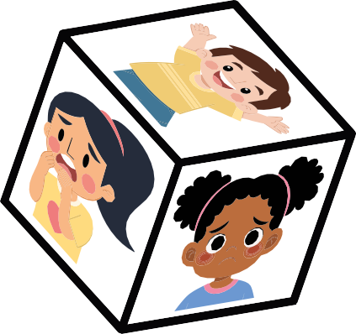

AC2
Attività complementare 2: L'emozionometro del giorno (durata 5 minuti).
Ideale all'inizio o alla fine della giornata.

Obiettivi
      - Promuovere l'auto-osservazione emotiva e creare una routine di espressione che si ripeta in aula.
Materiali
Pannello in classe con un termometro visivo delle emozioni (esempio: triste – neutro – felice – euforico – nervoso, ecc.).
Mollette con il nome di ogni partecipante o etichette rimovibili.



Sviluppo dell'attività
      - Presentare l'emozionometro al gruppo, spiegando che è uno strumento per esprimere come ci si sente ogni giorno.

      - Posizionamento della molletta: entrando o uscendo dall'aula, ognuno colloca la propria molletta nella zona del pannello che meglio rappresenta il proprio stato emotivo.

      - Opzioni di dinamica:
        - Si può fare in silenzio, in modo privato.
        - Oppure aprire un breve spazio affinché chi vuole condivida come si sente e perché ha scelto quella posizione.

      - Osservazione docente: osserva le tendenze generali e rileva se qualcuno ha bisogno di supporto o accompagnamento.

      - Routine continua: mantenere il pannello visibile per tutto il trimestre affinché diventi un'abitudine di autoregolazione emotiva.

Punti chiave per chi insegna
- L'emozionometro può essere usato anche durante i momenti di conflitto.
- Ricorda loro che non esistono emozioni corrette o errate; tutte sono valide e utili da esprimere.

Checklist del materiale per tutte le attività

Giorno 1. Esplorare le emozioni

Testo "Sentimenti/Emozioni" (per la lettura guidata)
Carte delle emozioni (una serie per gruppo)
Penne o matite
Lavagna o fogli mobili per raccogliere le emozioni
Spazio libero per formare un cerchio e muoversi comodamente
Musica strumentale dolce per i momenti di calma (opzionale)

Giorno 2. Esprimere e regolare le emozioni

Carte delle emozioni (riusate dal Giorno 1)
Lavagna o fogli mobili
Pennarelli o gessi per scrivere le emozioni sulla "mano" (se disegnata)
Modello "La mano delle emozioni" (uno per partecipante o uno generale sulla lavagna)
Musica dolce (opzionale, per accompagnare l'esercizio dello specchio)
Spazio libero per muoversi (per esercizi di specchio e imitazione)

Attività complementari

Dado delle emozioni
Dado grande (può essere di gommapiuma, cartoncino o un cubo di carta)
Carte con emozioni di base o immagini espressive
Lista di domande per guidare la conversazione emotiva

Emozionometro del giorno
Pannello visivo con scala delle emozioni (tipo termometro o cartellone con faccine) Mollette, velcro o etichette con il nome di ogni partecipante
Spazio visibile in aula per collocare il pannello durante il modulo o il trimestre

Stampabile Giorno 1 Attività 1: Tavola rotonda – Cosa dicono le mie emozioni?

Sentire i propri sentimenti/emozioni, essere in grado di nominarli ed esprimerli – e riconoscere e prestare attenzione ai sentimenti degli altri.

I tuoi sentimenti sono importanti. Emozioni è un altro nome per definirli. I sentimenti hanno grande potere.

- Cosa dice il tremolio del tuo stomaco?
- Cos'è quella confusione che hai in testa?
- Perché all'improvviso gli occhi ti si riempiono di lacrime?
- Capisci il linguaggio dei tuoi sentimenti?
- Cosa cercano di dirti i tuoi sentimenti?
- Senti paura, rabbia, gioia, amore o tristezza?

Accogli i tuoi sentimenti. Ti parlano delle tue necessità. Comprendi i tuoi sentimenti? Allora potrai prenderti cura di te meglio. E puoi parlarne. Così anche gli altri ti capiranno meglio e potranno esserti vicini.

Ricorda: anche gli altri hanno sentimenti. Proprio come te. Cerca di comprenderli. Aiutali.

Materiale stampabile Giorno 2 Attività 3: Imitare i sentimenti con il corpo
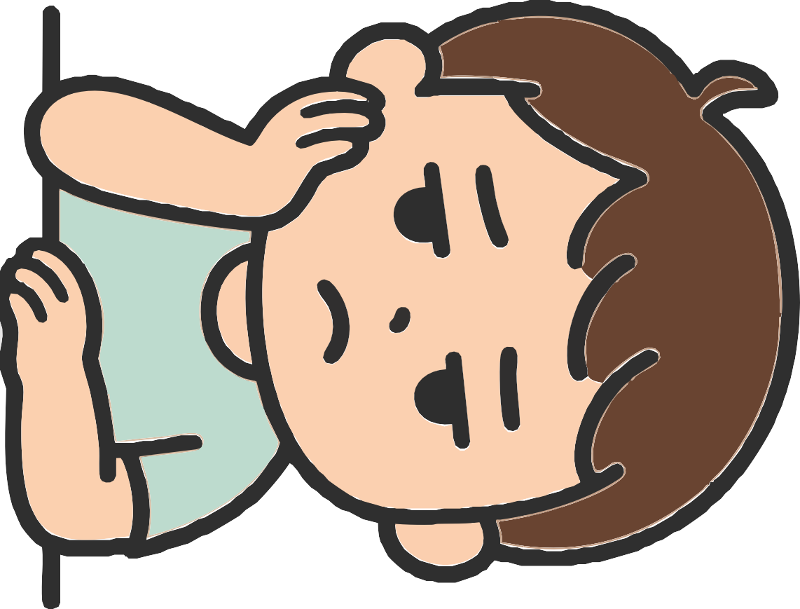



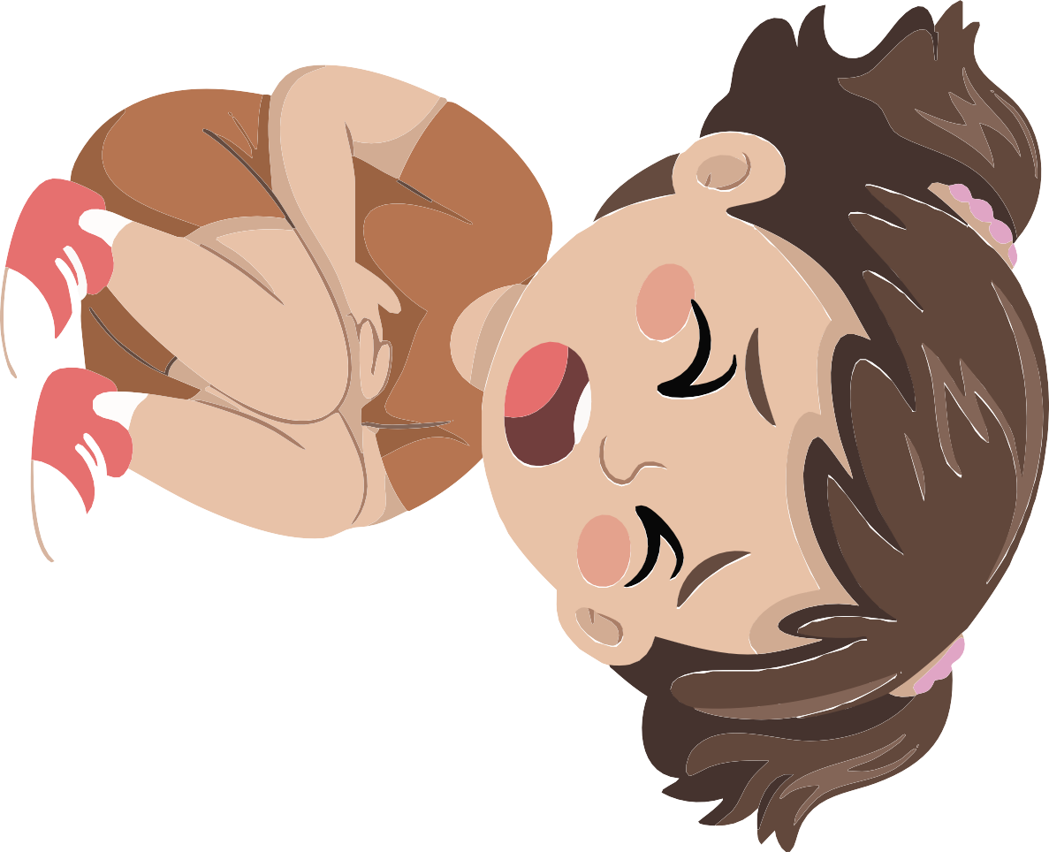




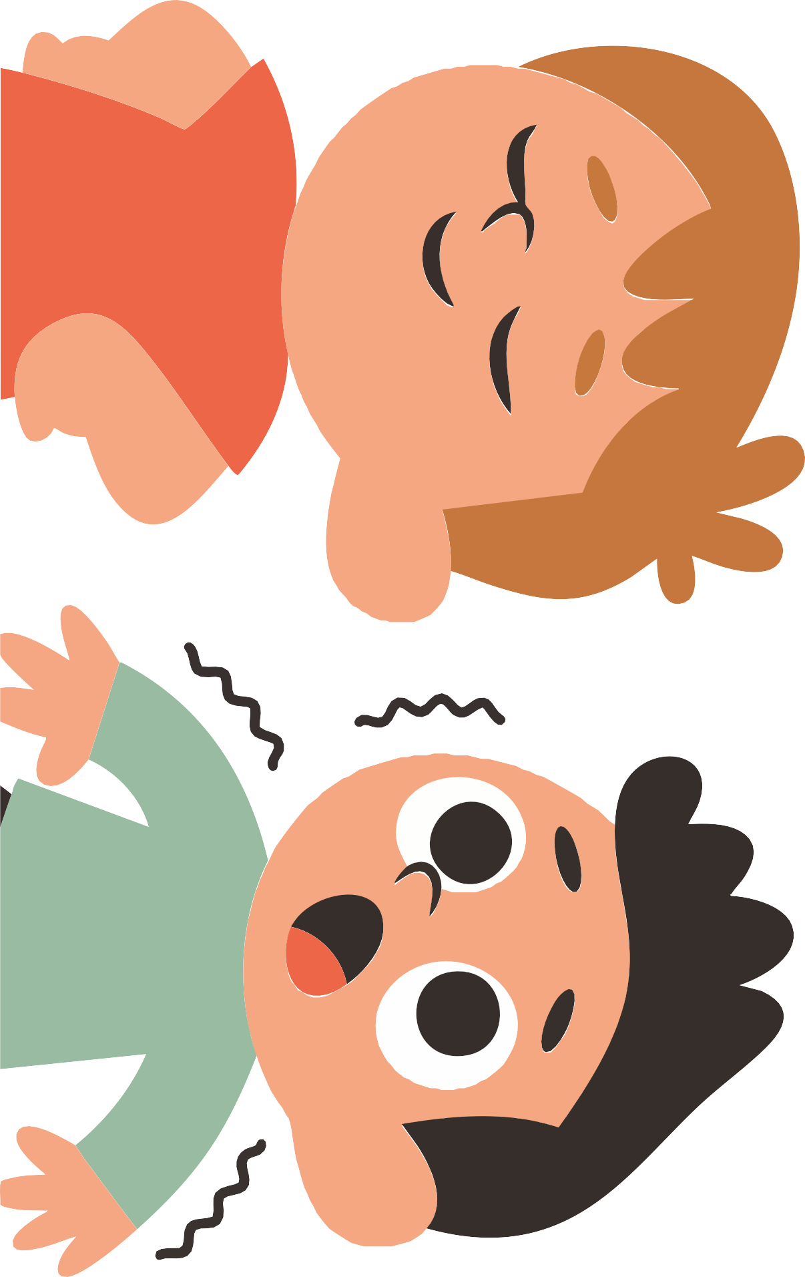










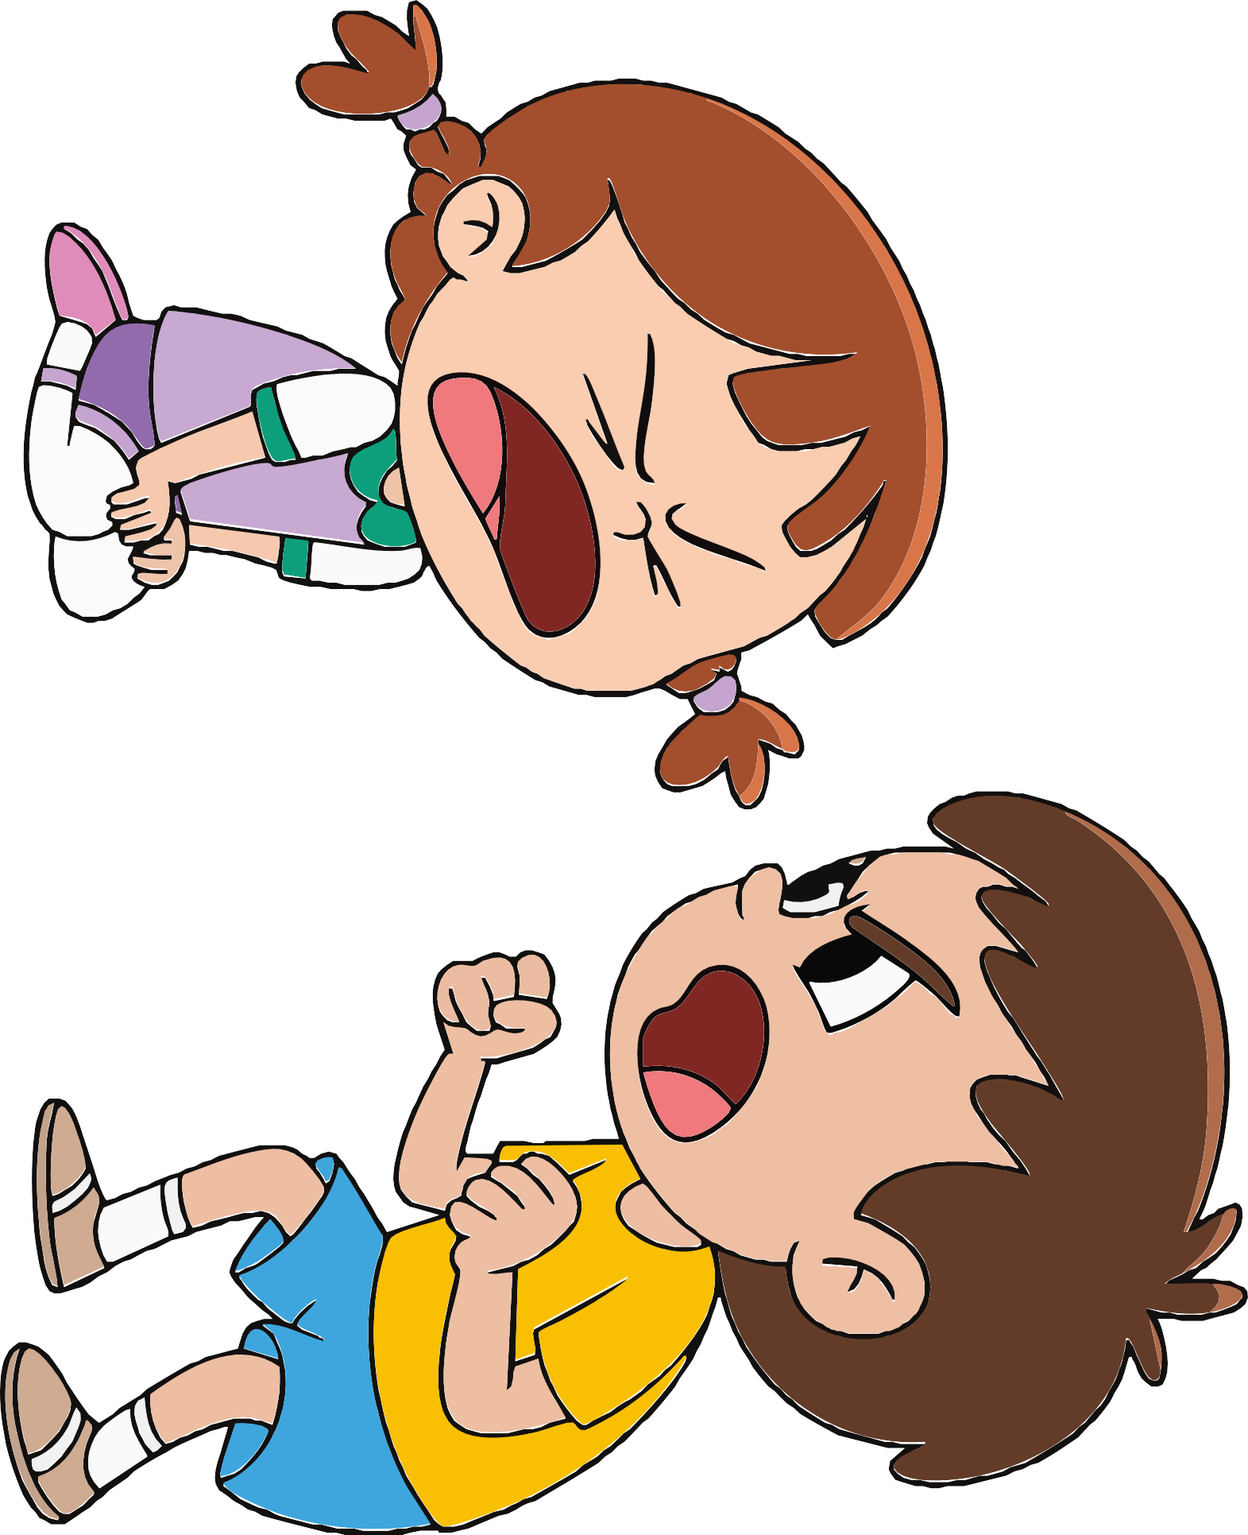


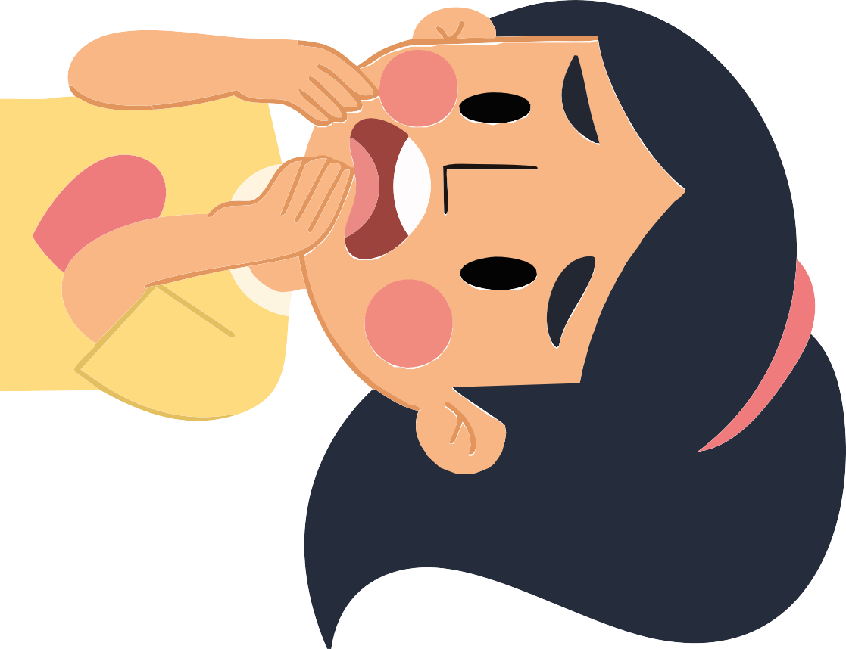





Materiale stampabile Giorno 2 Attività 5: La mano delle emozioni
Tristezza
Rabbia
Gioia


Sento
Paura
Vergogna

Materiale stampabile Attività complementare 1: Il dado delle emozioni

Materiale stampabile Attività complementare 2: L'emozionometro del giorno

Come ti senti oggi?

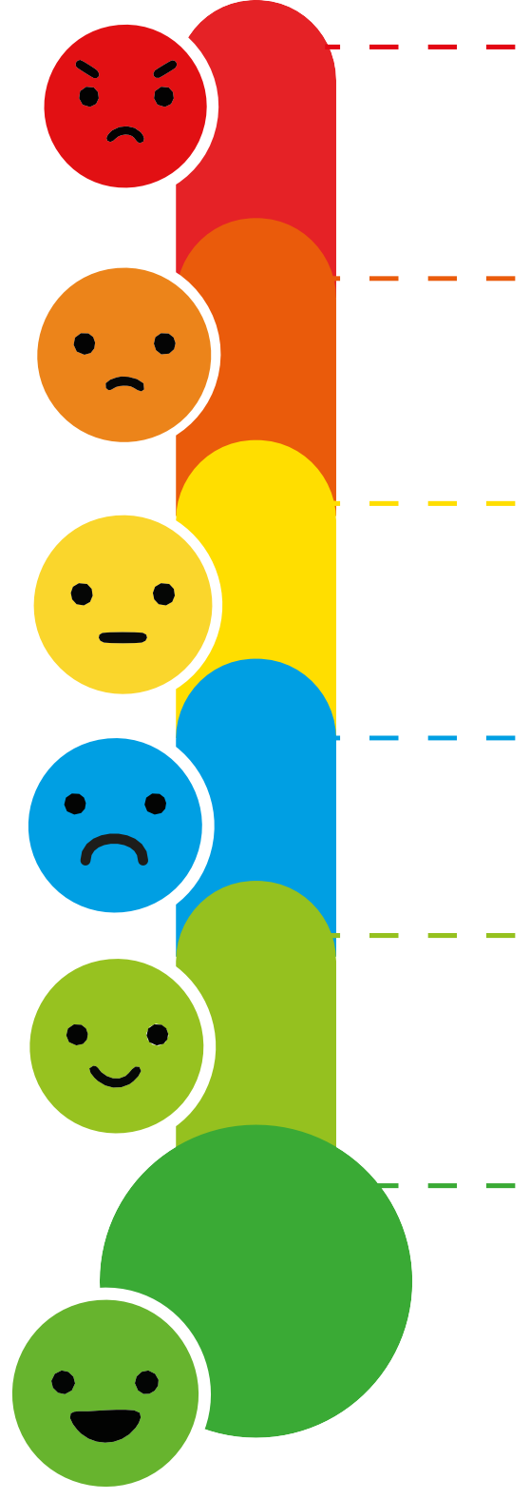
Rabbia

¡Mi sento molto arrabbiato/a. Posso:

Frustrazione

Mi sento molto stressato/a. Posso:

Preoccupazione

Ho un problema e posso:

Tristezza:

Non mi sento molto bene, posso:

Calma
Mi sento bene, sono molto tranquillo/a. Posso:

Felicità
Sto molto bene! Mi godrò e condividerò questo momento!

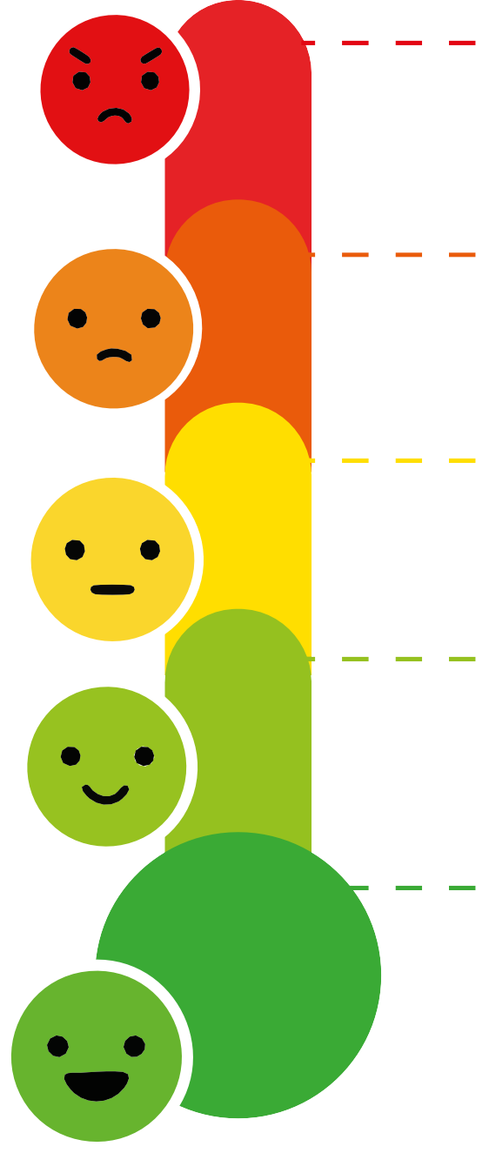
Come ti senti oggi?







Erasmus+

Enriching lives, opening minds.


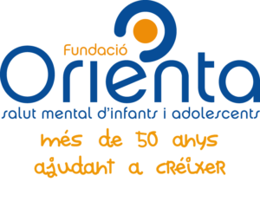

Carl von Ossietzky

Universitat Oldenburg



e.V.



